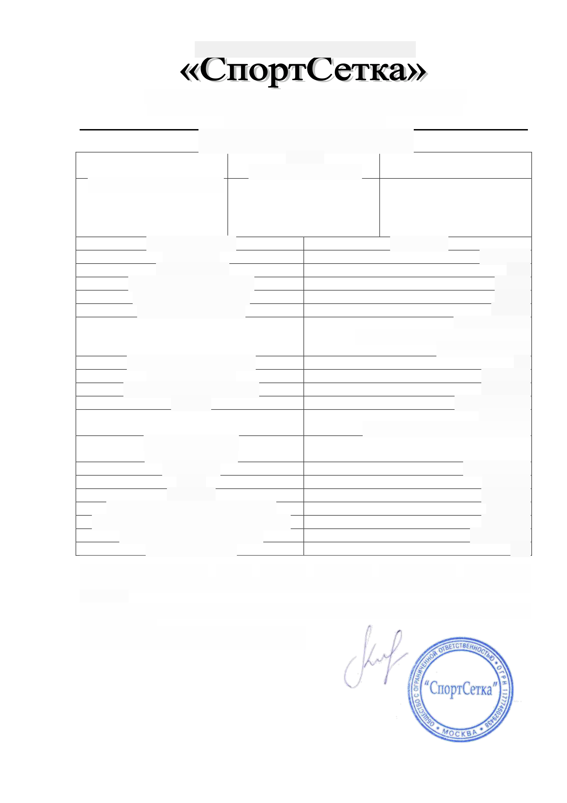
Общество с ограниченной ответственностью
119415, Москва г, Вернадского пр-кт, дом № 41, строение 1, этаж 9, пом.I, ком.28
ИНН 9701061209 КПП 772901001, р/с 40702810402830002305, БИК 044525593
Тел. 8-916-618-27-49, sportsetka@mail.ru
ПАСПОРТ КАЧЕСТВА
Размер
Структура
Разрывная прочность, кгс
ячеи (мм)/ d нити (мм)
Сетка заградительная белая,
140 на одну ячею в сухом
безузловая, материал
40-100/4
виде
негорючий полиамид
Характеристики
Полиамид
1,14 г/см3
Плотность
Удельный вес
1,17
Температура размягчения
170 °С
Температура плавления
215 °С
Разрывное удлинение
до 50%
потеря до 15%
Разрывная нагрузка в мокром состоянии
(при высыхании разрывная нагрузка
восстанавливается)
Стойкость к воздействиям
—
Солнечных лучей
Хорошая
Температуры от –50 до +60
Хорошая
Кислот
Недостаточная
Хорошая
Щелочей
(повреждается в горячих щелочях)
Микроорганизмов
Хорошая
(гниение, плесень)
Насекомых
Не поедается
Огня
Не горит
Гибкость
Хорошая
Способность поглощения энергии
Высокая
Стойкость к ударным нагрузкам (рывкам)
Хорошая
Электростатические свойства
Диэлектрик
Влагопоглощение
4%
Преимущества: Изделия
имеют
высокую
прочность,
сопротивление
к истиранию
и ударным нагрузкам. Стойки к действию щелочей и гниению. Средние изоляционные
свойства.
Недостатки: Неустойчивость к действию концентрированных кислот и органических
растворителей.
Генеральный директор Кальченко Т.А.
Генеральный директор Кальченко Т.А.

